A3 · ABSÄTZE & ORDNUNG
Text braucht Luft
Du lernst, wie du Absätze ausrichtest und Abstände sauber einstellst.
LERNZIEL | Ich kann ...  Absätze links, zentriert oder rechts ausrichten und Zeilen- sowie Absatzabstände einstellen.
01  AUFGABE | Ordne den Infotext Schritt für Schritt  Markiere immer genau den Absatz oder die Absätze, die im Schritt genannt werden.  A «Bibliothek am Mittag» → zentriert  B «Schulhaus Sonnenberg» → rechts  C Die drei Textabsätze → links  D Die drei Textabsätze → Zeilenabstand 1,5  E Die drei Textabsätze → Abstand nach Absatz: 6 pt
HIER  ARBEITEN 01 | Bibliothek am Mittag  Schulhaus Sonnenberg  Unsere Bibliothek ist am Dienstag und Donnerstag über Mittag geöffnet.  Du kannst lesen, Hausaufgaben erledigen oder in Ruhe arbeiten.  Bitte stelle Bücher nach dem Lesen zurück und verlasse den Raum ordentlich.
TIPP | Für Abstand nicht mehrfach Enter drücken. Stelle den Abstand beim Absatz ein. So bleibt das Dokument sauber.
02  NACHBAUEN | Baue die Vorlage nach  Verändere den Text nicht. Nutze nur Ausrichtung und Abstände.  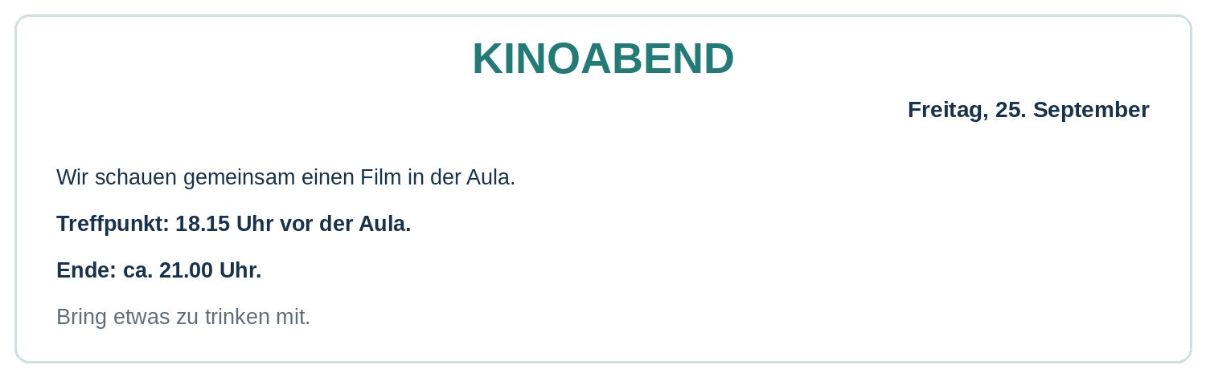
CHECK | Hast du Leerzeilen eingefügt? Falls ja: löschen. Die Abstände sollen durch Absatz-Einstellungen entstehen.
FERTIG? | Gib dieses Arbeitsblatt in deinem Ordner "IB" ab.

